Сталинград: гореть, но не сгорать...
17 июля 1942 г. – 2 февраля 1943 г. – Сталинградская битва.
17 июля 1942 г. – 18 ноября 1942 г. – первый этап, Сталинградской битвы.
19 ноября 1942 г. – 2 февраля 1943 г. – второй этап Сталинградской битвы.
18 ноября 1942 г. – 2 февраля 1943 г. - контрнаступление советских войск под Сталинградом.
По характеру боевых действий Сталинградскую битву кратко принято делить на два периода. Это оборонительные операции (17 июля – 18 ноября 1942 г.) и наступательные операции (19 ноября 1942 – 2 февраля 1943 гг.).
После провала плана «Барбаросса» и поражения под Москвой гитлеровцы готовились к новому наступлению на Восточном фронте. 5 апреля Гитлер издал директиву, в которой прописывалась цель летней кампании 1942 года. Это овладение нефтеносными районами Кавказа и выход к Волге в районе Сталинграда. 28 июня Вермахт перешёл в решительное наступление, взяв Донбасс, Ростов, Воронеж…
Сталинград был крупным узлом коммуникаций, связывающим центральные районы страны с Кавказом и Средней Азией. А Волга – важной транспортной артерией по доставке кавказской нефти. Взятие Сталинграда могло иметь для СССР катастрофические последствия. На этом направлении активно действовала 6-я армия под командованием генерала Ф. Паулюса.
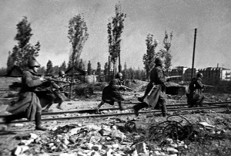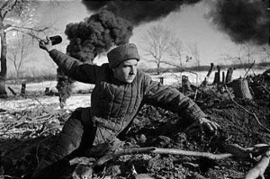
19 августа стало чёрной датой Сталинградской битвы – танковая группировка армии Паулюса прорвалась к Волге.
13 сентября штурм центральной части города начали две мощные группировки, поддерживаемые 350 танками. Началась беспримерная по мужеству и напряжённости борьба за город – самый страшный этап Сталинградской битвы.

Значение Сталинградской битвы
Победа в Сталинградской битве имела для СССР огромное международное и военно-политическое значение. Она наметила коренной перелом в ходе Второй мировой войны. После Сталинграда наступил период изгнания немецких оккупантов с территории СССР. Став триумфом советского военного искусства, Сталинградская битва кратко укрепила лагерь антигитлеровской коалиции и вызвала разлад в странах фашистского блока.

